Министерство высшего образования и науки Российской Федерации

Федеральное государственное автономное образовательное учреждение высшего образования

ПЕРМСКИЙ НАЦИОНАЛЬНЫЙ ИССЛЕДОВАТЕЛЬСКИЙ ПОЛИТЕХНИЧЕСКИЙ УНИВЕРСИТЕТ (ПНИПУ)

Электротехнический факультет

Дисциплина: основы алгоритмизации и программирования, 2 семестр

ОТЧЁТ

Тема: «Лабораторная работа №5»

Выполнили

Студенты РИС-22-2б

Баяндин К. С.

Проверил

Доцент кафедры ИТАС

Полякова О. А.

Пермь 2023**Содержание**

1. Постановка задачи (общая и конкретного варианта).
2. Описание класса.
3. Код программы.
4. Объяснение результатов работы программы.
5. Ответы на контрольные вопросы.

**Постановка задачи**

1. Определить абстрактный класс.
2. Определить иерархию классов, в основе которой будет находиться абстрактный класс (см. лабораторную работу №4).
3. Определить класс Вектор, элементами которого будут указатели на объекты иерархии классов.
4. Перегрузить для класса Вектор операцию вывода объектов с помощью потоков. В основной функции продемонстрировать перегруженные операции и полиморфизм Вектора

**Вариант 15**

Базовый класс:

ЧЕЛОВЕК (*PERSON*)

Имя (*name*) – *string*

Возраст (*age*) – *int*

Определить методы изменения полей.

Создать производный класс *STUDENT*, имеющий поля:

Предмет – *string*

Оценка – *int*

Определить методы изменения полей и метод, выдающий сообщение о неудовлетворительной оценке.

**UML Диаграмма**

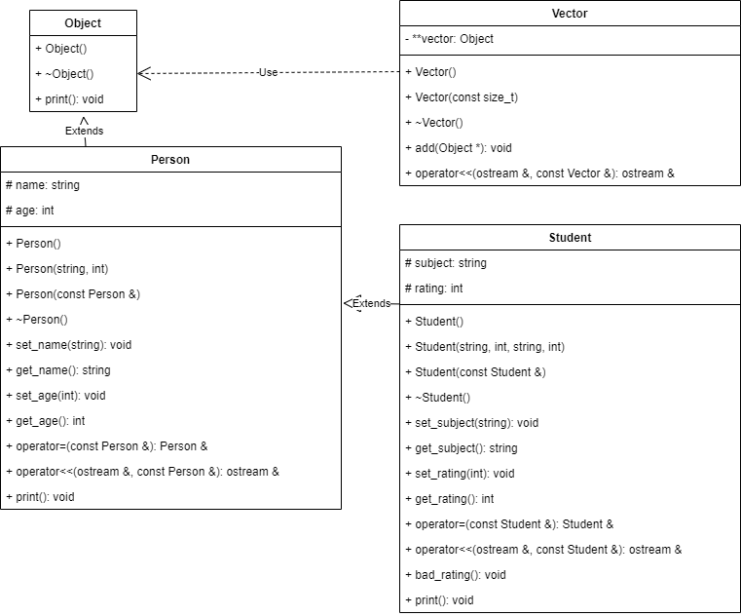

**Результат программы**

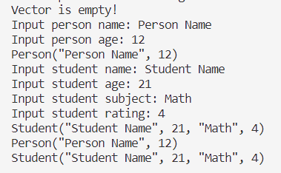

**Объяснение результатов.**

Программа выводит вектор, который на момент запуска программы пуст, просит пользователя ввести данные новой персоны, выводит сохраненные данные, просит ввести данные студента, выводит сохраненные данные, затем выводит вектор, в который добавлялись данные о персоне и студенте.

**Ответы на контрольные вопросы**

1. Вопрос (В): Какой метод называется чисто виртуальным? Чем он отличается от виртуального метода?

Ответ (О): Чисто виртуальный метод – виртуальный метод, не имеющая определения в базовом классе. Он отличается от виртуального метода отсутствием тела.

Пример (П):

*virtual void method () = 0; // чисто виртуальный метод.*

1. В: Какой класс называется абстрактным?

О: Абстрактные класс - это класс, который содержит или наследует хотя бы одну чисто виртуальную функцию без переопределения.

П:

*class Abs*

*{*

*public:*

*virtual void method () = 0; // чисто виртуальный метод.*

*};*

1. В: Для чего предназначены абстрактные классы?

О: Абстрактные классы используются в качестве обобщенных концепций, на основе которых можно создавать более конкретные производные классы.

1. В: Что такое полиморфные функции?

О: Полиморфные функции – функции, которые могут принимать параметром как определенный класс, так и его наследников.

П:

*class Impl*

*{*

*public:*

*void method () {}*

*};*

*void polymorph (Abs *v); // полиморфная функция*

1. В: Чем полиморфизм отличается от принципа подстановки?

О: При использовании принципа подстановки свойства классов наследников будут утеряны.

1. В: Привести примеры иерархий с использованием абстрактных классов.

О: Из примеров выше: класс *Impl* наследует абстрактный класс *Abs*.

1. В: Привести примеры полиморфных функций.

О: Из примера выше: функция *polymorph* – полиморфна.

1. В: В каких случаях используется механизм позднего связывания?

О: В случаях вызова полиморфной функции с типом параметра класса-наследника.